Albanés Albania

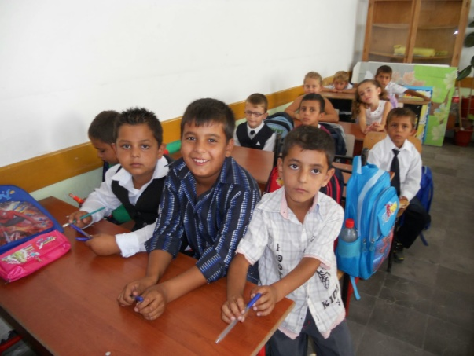
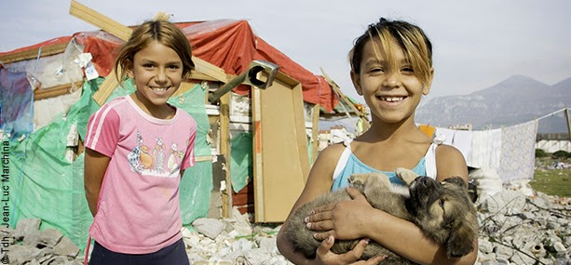
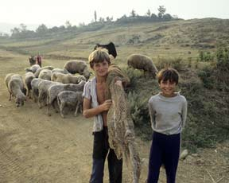

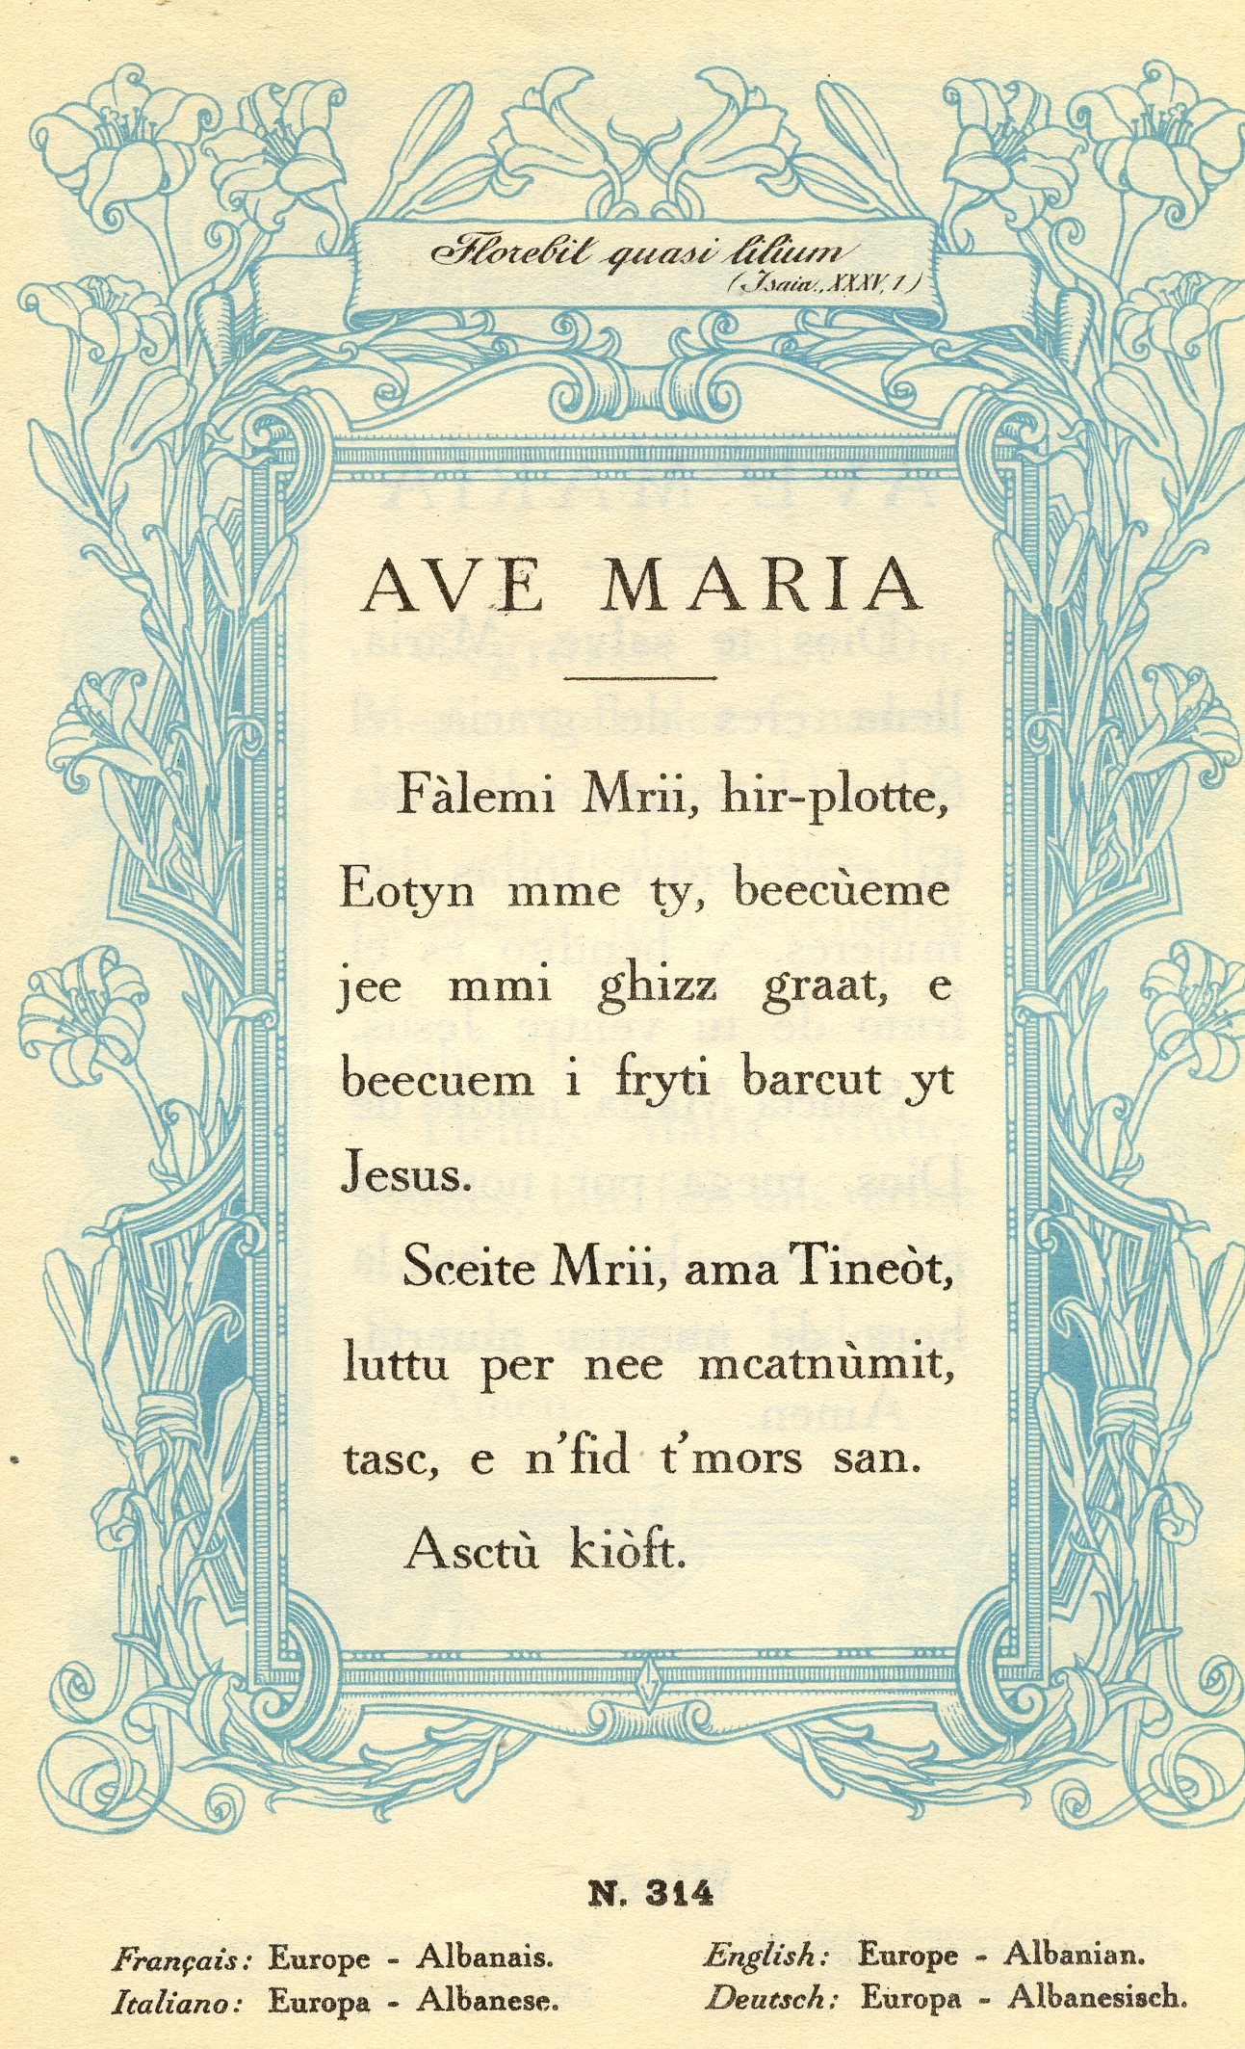

Idioma albanés Se habla en Albania y en emigrantes hoy en Kosovo, Macedonia y en Montenegro- Son unos 7 millonesde parlantes.
El albanés (en albanés: gjuha shqipe, lengua albanesa; /ˈɟuˌha ˈʃciˌpɛ/) es una macrolengua indoeuropea hablada por unos 6 o 7 millones de personas, la mayor parte de ellas en Albania, país europeo de la península de los Balcanes. Existen también comunidades albanesas que lo hablan en Kosovo, República de Macedonia, Montenegro, Grecia e Italia. El dialecto hablado en este último país se conoce como "arbëreshë".

Clasificación

El primer libro escrito en albanés que se conoce es Meshari ('Misario'), escrito por el clérigo católico Gjon Buzuku en 1555.

En la década de 1850 se probó que el albanés es una lengua indoeuropea, y constituye actualmente una rama propia dentro de la familia de lenguas indoeuropeas.

Inicialmente se sugirió que era la única lengua superviviente de las lenguas ilíricas que antiguamente se hablaron en el suroeste de los Balcanes. Sin embargo, actualmente existe una evidencia más sólida de su parentesco con el antiguo dacio que se habló en Mesia y Dacia.

La principal evidencia son préstamos prerromanos en el rumano moderno, presumiblemente procedentes del dacio, que claramente están emparentados con el moderno albanés. Por otra parte, no está claro si la lengua dacia y la rama ilírica pertenecieron a distintas ramas del indoeuropeo, aunque la mayor parte de los académicos piensan que así fue.

Estatus oficial

El dialecto tosco es la lengua oficial de Albania. El albanés también es una de las lenguas oficiales de la autoproclamada República de Kosovo, de algunos cantones de la República de Macedonia y de algunas comunas del sur de Italia.

Dialectos

Las variedades de gheg, tosk, arvantika y arbërésh.

El albanés está dividido en diversos dialectos agrupados en dos grupos dialectales: el guego (gheg) y el tosco (tosk) (tenido por oficial en Albania). La frontera tradicional entre ambos grupos dialectales ha sido el río Shkumbin, estando el guego al norte del río y el tosco al sur.

Ambos grupos se diferencian tanto en rasgos fonológicos como en rasgos léxicos. En Italia, las comunidades de origen albanés establecidas desde fines del siglo XV hablan un subdialecto del tosco llamado arbëreshë. También el arvantika, muy extendido en el siglo XIX en Grecia, es un subdialecto tosco.

Fonología

El albanés tiene siete vocales: /i ɛ a ə ɔ y u/ y 29 fonemas consonánticos. El dialecto guego tiene vocales largas y nasales.

Vocales
Cuadro fonético de las vocales albanesas
Fonemas | Escritos como... | Pronunciación como en...
/i/ | i | sí
/ɛ/ | e | francés mère
/a/ | a | la
/ə/ | ë | inglés about (schwa)
/ɔ/ | o | lo
/y/ | y | francés du o ü en alemán Müller
/u/ | u | tú

Consonantes
A continuación hay una tabla con la descripción fonética de las consonantes del albanés. La ortografía y comparativas de su pronunciación se muestran en cursiva entre corchetes:
Cuadro de consonantes del albanés según el IPA
 | Labial | Dental | Alveolar | Post-  alveolar | Palatal | Velar | Glotal
Oclusiva | p b  <p b> |  | t d  <t d> |  | c ɟ  <q gj> | k g  <k g>
Africada |  |  | ts dz  <c x> | tʃ dʒ  <ç xh>
Fricativa | f v  <f v> | θ ð  <th dh> | s z  <s z> | ʃ ʒ  <sh zh> |  |  | h  <h>
Nasal | m  <m> |  | n  <n> |  | ɲ  <nj>
Aproximante |  | l  <l> |  |  | j  <j> | lˠ  <ll>
Vibrante |  | ɾ r  <r rr>
Comentarios:

- Las africadas se pronuncian como un sonido (un oclusivo y un fricativo en el mismo punto).
- Las oclusivas palatales q y gj se encuentran también en húngaro.
- La nasal palatal nj se corresponde al sonido de la letra ñ del español.
- El sonido ll es una lateral velarizada, similar a la inglesa "dark L".
- El contraste entre la vibrante r y rr es idéntico al español.

Vocabulario y muestras de pronunciación

- Albanés: shqip /ʃcip/ (ship)
- Hola: Tungjatjeta /tun ɟat 'jɛ ta/ (tun-gya-TIE-ta) Oír
- Adiós: mMirupafshim /mi ɾu 'paf ʃim/ (mi-ru-PAF-shim) Oír
- Por favor: Ju lutem /ju 'lu tɛm/ (iU LU-tem) Oír
- Gracias: Faleminderit /fa lɛ min dɛ 'ɾit/ (fa-le-min-DE-rit) Oír
- Esa/ese: atë /a 'tə/ (A-t(e)) Oír
- ¿Cuánto? sSa është? /'sa əʃ tə/ (SA esh-t)
- Inglés: anglisht /an 'gliʃt/ (an-GLISHT) Oír
- Sí: po /pɔ/ (PO) Oír
- No: jo /jɔ/ (iÓ) Oír
- Perdón: më fal /mə 'fal/ (me FAL) Oír
- No entiendo: nuk kuptoj /nuk 'kup tɔj/ (nuk kup-TOi) Oír
- ¿Dónde está el baño?: ku është banjoja? /ku əʃ 'tə 'ba ɲɔ ja/ (ku ESH-t ba-ÑO-ia) Oír
- Brindis: gëzuar /gə zu aɾ/ (gue-SU-ar) Oír
- ¿Habla inglés?: Flisni Anglisht? /flis ni an 'gliʃt/ (flis-ni an-GLISHT) Oír
- Nieve: dëborë (dévore)

Comparación léxica

Los numerales en diversas variedades de albanés son:
GLOSA | Gheg | Tosk |  |  | Albanés  antiguo | PROTO-  ALBANÉS
 | Qosaj | Mandritsa | Albanés  estándar | Arbërësh
'1' | n'â | ni | një  ɲə | një | gna | *ɲa  <*ay-ɲa
'2' | dy | g'u | dy  dy | di | do | *dui
'3' | tre | tri | tre  tɾɛ | tre | tre | *tre  <*treye
'4' | katër | kátrë | katër  ˈkatəɾ | kartë | katërë | *kátur
'5' | pês | pésë | pesë  ˈpɛsə / pɛːs | pesë | pesë | *pẽsə  <*penće
'6' | gh'asht | g'áshtë | gjashtë  ˈɟaʃtə / ɟaːʃt | gjashtë | gjaštë | *ɟeš-tə  <*skes-ti
'7' | shtat | shtátë | shtatë  ˈʃtatə / ʃtaːt | shtatë | statë | *sta-tə  <*septa-ti
'8' | tet | tétë | tetë  ˈtɛtə / tɛːt | tetë | tetë | *te-tə  <*aktō-ti
'9' | nân | në'ntë | nëntë  ˈnəntə / nəːnt | nëntë | nandë | *nan-tə  <*nean-ti
'10' | dhet | zjétë | dhjetë  ˈðjɛtə / ðjɛːt | dhjetë | ðjetë | *ðje-tə  <*ðeć-ti

